第四章 3 原子的核式结构模型

问题？
科学家在研究稀薄气体放电时发现，当玻璃管内的气体足够稀薄时，阴极就发出一种射线。它能使对着阴极的玻璃管壁发出荧光，这种射线的本质是什么呢？
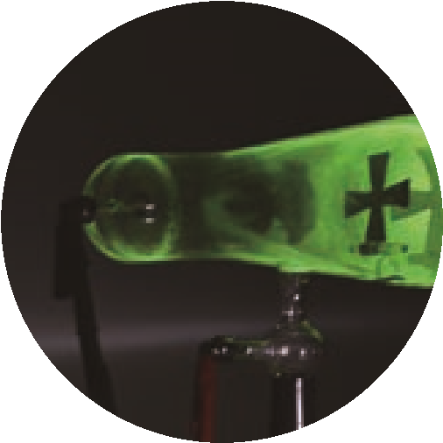
这种射线称为阴极射线（cathode ray）。对这种射线本质的认识有两种观点：一种观点认为，它是一种电磁辐射；另一种观点认为，它是带电微粒。如何用实验判断哪一种观点正确呢？

电子的发现
当时，两种观点的支持者争执不下，谁也说服不了谁。为了找到有利于自己的证据，双方都做了许多实验。英国物理学家J．J．汤姆孙认为阴极射线是带电粒子流。为了证实这一点，从1890年起他和他的助手进行了一系列实验研究。图4.3-1是他当时使用的气体放电管的示意图。由阴极K发出的带电粒子通过缝隙A、B形成一束细细的射线。它穿过两片平行的金属板D₁ 、D₂ 之间的空间，到达右端带有标尺的荧光屏上。根据射线产生的荧光的位置（如P₁ ，P₂ ，P₃ ，…），可以研究射线的径迹。
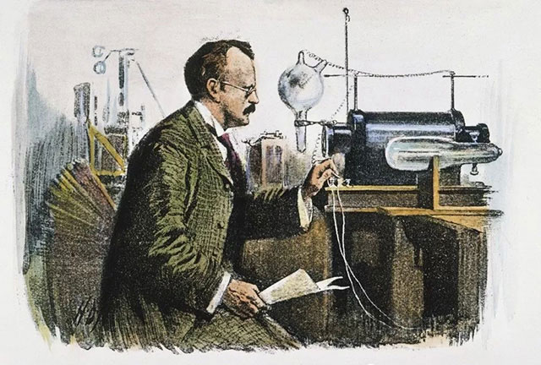
J．J．汤姆孙（J．J．Thomson，1856—1940）

图 4.3-1 J. J. 汤姆孙的气体放电管的示意图
A
K
B
D₁
D₂
P₁
P₂
P₃
+
+
图4.3-1 中产生阴极射线的机理是：管中残存气体分子中的正负电荷在强电场的作用下被“拉开”（即气体分子被电离），正电荷（即正离子）在电场加速下撞击阴极，于是阴极释放更多粒子流，形成了阴极射线。
1897年，J．J．汤姆孙根据阴极射线在电场和磁场中的偏转情况断定，它的本质是带负电的粒子流，并求出了这种粒子的比荷。他进一步发现，用不同材料的阴极做实验，所得比荷的数值都是相同的。这说明不同物质都能发射这种带电粒子，它是构成各种物质的共有成分。
带电粒子的电荷量与其质量之比，即比荷，是一个重要的物理量。
由实验测得的阴极射线粒子的比荷是氢离子（也就是质子）比荷的近两千倍。J．J．汤姆孙认为，这可能表示阴极射线粒子电荷量的大小与一个氢离子一样，而质量比氢离子小得多。后来，他直接测到了阴极射线粒子的电荷量，尽管测量不很准确，但足以证明这种粒子电荷量的大小与氢离子大致相同，这就表明他当初的猜测是正确的。后来，组成阴极射线的粒子被称为电子。
电子的发现是物理学史上的重要事件。人们由此认识到原子不是组成物质的最小微粒，原子本身也有结构。
电子电荷的精确测定是在1909～1913年间由密立根通过著名的“油滴实验”做出的。目前公认的电子电荷e的值为
e ＝ 1.602 176 634 × 10⁻¹⁹ C
密立根实验更重要的发现是：电荷是量子化的，即任何带电体的电荷只能是 e 的整数倍。从实验测到的比荷及e 的数值，可以确定电子的质量。现在人们普遍认为电子的质量为
m_{e} ＝ 9.109 383 56 × 10⁻³¹ kg
质子质量与电子质量的比值为
$\frac{mp}{me}$＝ 1 836
发现电子以后，J．J．汤姆孙又进一步研究了许多新现象，如光电效应、热离子发射效应和β射线等。他发现，不论阴极射线、光电流、热离子流还是β射线，它们都包含电子。也就是说，不论是由于正离子的轰击、紫外光的照射、金属受热还是放射性物质的自发辐射，都能发射同样的带电粒子——电子。J．J．汤姆孙对证实电子的存在有很大贡献，因此公认他是电子的发现者。他因气体导电的研究获得1906年的诺贝尔物理学奖。
热离子发射指金属在高温时发射粒子的现象。β射线是某些物质自发地放射出的一种射线，在第五章中将有讨论。

思考与讨论
通常情况下，物质是不带电的，因此，原子应该是电中性的。既然电子是带负电的，质量又很小，那么，原子中一定还有带正电的部分，它具有大部分的原子质量。
请你设想一下，原子中带正电的部分以及带负电的电子可能是如何分布的？

原子的核式结构模型
在 J．J．汤姆孙发现电子之后，对于原子中正负电荷如何分布的问题，科学家们提出了许多模型。J．J．汤姆孙本人于 1898 年提出了一种模型。他认为，原子是一个球体，正电荷弥漫性地均匀分布在整个球体内，电子镶嵌其中（图4.3-2）。有人形象地把他的这个模型称为“西瓜模型”或“枣糕模型”。
正电荷
电子
图 4.3-2 J．J．汤姆孙的原子模型
这个模型能够解释一些实验现象。但德国物理学家勒纳德 1903 年做了一个实验，使电子束射到金属膜上，发现较高速度的电子很容易穿透原子。这说明原子不是一个实心球体，这个模型可能不正确。之后不久，α 粒子散射实验则完全否定了这个模型。
α 粒子散射实验 α 粒子是从放射性物质（如铀和镭）中发射出来的快速运动的粒子，质量为氢原子质量的 4 倍、电子质量的 7 300 倍。
1909 年，英国物理学家卢瑟福指导他的助手盖革和马斯顿进行 α 粒子散射实验的研究时，所用仪器的示意图如图 4.3-3 所示。α 粒子源 R 是被铅块包围的，它发射的 α 粒子经过一条细通道，形成一束射线，打在金箔 F 上。显微镜 M 带有荧光屏 S ，可以在水平面内转到不同的方向对散射的 α 粒子进行观察。被散射的 α 粒子打在荧光屏上会有微弱的闪光产生。通过显微镜观察闪光就可以记录在某一时间内向某一方向散射的 α 粒子数。从α粒子放射源到荧光屏这段路程处于真空中。
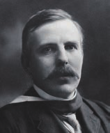
卢瑟福（Ernest Rutherford，1871 —1937）

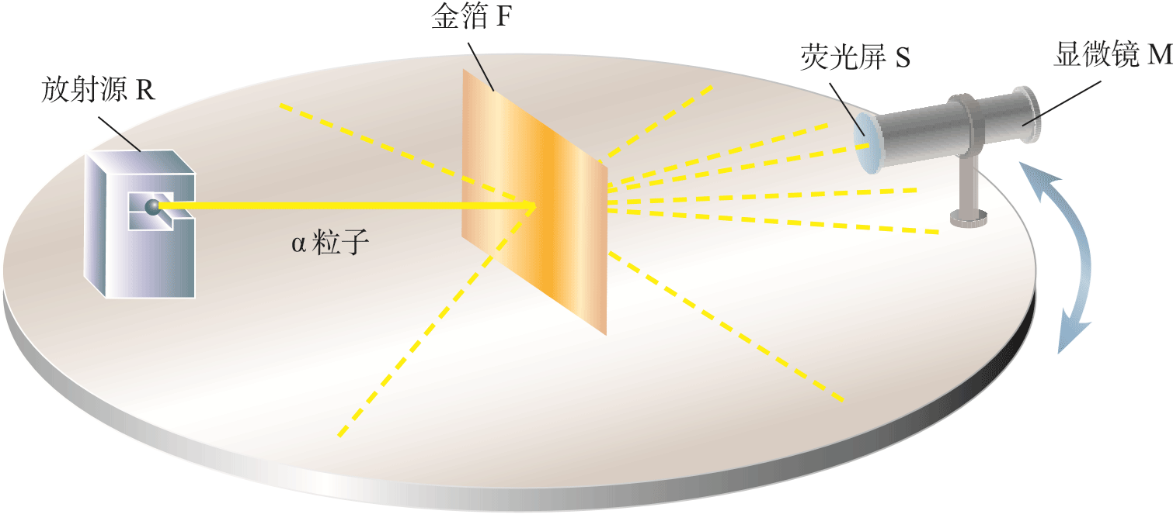
图 4.3-3 α粒子散射的实验装置示意图
当 α 粒子打到金箔时，由于金原子中的带电粒子对α 粒子有库仑力的作用，一些 α 粒子的运动方向改变，也就是发生了 α 粒子的散射。统计散射到各个方向的 α 粒子所占的比例，可以推知原子中电荷的分布情况。除了金箔，当时的实验还用了其他重金属箔，例如铂箔。

思考与讨论
1．α粒子射入金箔时难免与电子碰撞。试估计这种碰撞对α粒子速度影响的大小。
2．按照J．J．汤姆孙的原子模型，正电荷均匀分布在整个原子球体内。
请分析：α粒子穿过金箔，受到电荷的作用力后，沿哪些方向前进的可能性较大，最不可能沿哪些方向前进。

实验发现，绝大多数α粒子穿过金箔后，基本上仍沿原来的方向前进，但有少数α粒子（约占$\frac{1}{8 000}$）发生了大角度偏转，极少数偏转的角度甚至大于90°，也就是说，它们几乎被“撞了回来”。
对 α 粒子散射实验的解释 这样的事实令人惊奇。大角度的偏转不可能是电子造成的，因为它的质量只有 α 粒子的$\frac{1}{7 300}$，它对α粒子速度的大小和方向的影响就像灰尘对枪弹的影响，完全可以忽略。因此，α粒子偏转主要是具有原子的大部分质量的带正电部分造成的。而按照J．J．汤姆孙的模型，正电荷是均匀地分布在原子内的，α 粒子穿过原子时受到的各方向正电荷的斥力基本上会相互平衡，因此对α粒子运动的影响不会很大。所以，J．J．汤姆孙的模型无法解释大角度散射的实验结果。
卢瑟福分析了实验数据后认为，事实应该是：占原子质量绝大部分的带正电的物质集中在很小的空间范围。这样才会使α粒子在经过时受到很强的斥力，使其发生大角度的偏转。
1911 年，卢瑟福提出了自己的原子结构模型。他设想：原子中带正电部分的体积很小，但几乎占有全部质量，电子在正电体的外面运动。这样，当α粒子接近原子时，电子对它的影响仍如前述可以忽略，但是，正电体对它的作用就不同了。因为正电体很小，当α粒子进入原子区域后，大部分离正电体很远，受到的库仑斥力很小，运动方向几乎不改变。只有极少数α粒子在穿过时距离正电体很近，因此受到很强的库仑斥力，发生大角度散射。这个情况如图4.3-4所示。
α粒子
原子核
图 4.3-4 α粒子散射图景
按照卢瑟福的理论，正电体的尺度是很小的，称为原子核。卢瑟福的原子模型因而称为核式结构模型。卢瑟福以这个模型为依据，利用经典力学计算了向各个方向散射的α粒子的比例，结果与实验数据符合得很好。

原子核的电荷与尺度
由不同元素对α粒子散射的实验数据可以确定不同元素原子核的电荷量Q。又由于原子是电中性的，可以推算出原子内含有的电子数。科学家们注意到，各种元素的原子核的电荷数，即原子内的电子数，非常接近它们的原子序数，这说明元素周期表中的各种元素是按原子中的电子数来排列的。
现在，我们知道，原子确实是由带电荷＋Ze 的核与核外Z 个电子组成的。原子序数Z 等于核电荷与电子电荷大小的比值。它表示原子核的电荷是一个电子电荷量的多少倍。后来又发现原子核是由质子和中子组成的，原子核的电荷数就是核中的质子数。
Ze 是原子核的电荷，单位是库仑；Z 是原子序数，也是原子核的电荷数，它表示原子核的电荷是一个电子电荷（绝对值）的多少倍。Z是没有单位的，或者说 Z 的单位是 1。
通常用核半径描述核的大小。原子核的半径是很难测量的，一般通过其他粒子与核的相互作用来确定。α粒子散射可以用来估算核半径。对于一般的原子核，实验确定的核半径的数量级为10⁻¹⁵ m，而整个原子半径的数量级是10⁻¹⁰ m，两者相差十万倍之多。可见原子内部是十分“空旷”的。

练习与应用
1．加在阴极射线管内两个电极之间的电压为4×10³ V，如果电子离开阴极表面时的速度为0，试求电子到达阳极时的速度。
2．一个半径为1.6×10⁻⁴ cm的带负电的油滴，在电场强度为1.92 V/m、方向竖直向下的匀强电场中，如果油滴受到的库仑力恰好与重力平衡，问：这个油滴带有几个电子的电荷？已知油的密度为0.851×10³ kg/m³。
3．一种测定电子比荷的实验装置如图4.3-5所示。真空玻璃管内阴极K发出的电子经阳极A与阴极K之间的高压加速后，形成一细束电子流，以平行于平板电容器极板的速度进入两极板C、D间的区域，若两极板C、D间无电压，电子将打在荧光屏上的O点，若在两极板间施加电压U，则离开极板区域的电子将打在荧光屏上的P点；若再在极板间施加一个方向垂直于纸面向外、磁感应强度为B的匀强磁场，则电子在荧光屏上产生的光点又回到O点。已知极板的长度为5.00 cm，C、D间的距离为1.50 cm，极板区的中点M到荧光屏中点O的距离为12.50 cm，电压U为200 V，磁感应强度B为6.3×10⁻⁴ T，P点到O点的距离y为3.00 cm。试求电子的比荷。
A
K
C
D
M
O
P
图 4.3-5
4．卢瑟福提出的原子结构的模型是怎样的？他提出这种模型的依据是什么？
5．按照原子的核式结构模型的比例，假如原子核有绿豆那么大，那么整个原子有多大？
6．α粒子散射实验用的是金箔等重金属箔，而没有用轻金属箔，例如铝箔。除了金的延展性好，可以把金箔做得非常薄这个原因以外，你认为还有什么原因？

当时的人们不知道原子的结构，因此只是把氢离子当作“带电的氢原子”。

